Visao®
Високошвидкісний отологічний дриль

Високошвидкісний отологічний дриль Visao забезпечує чудовий оперативний доступ та огляд за допомогою вигнутих борів, патентна заявка на які знаходиться на розгляді. Це робить її ідеальною для проведення кохлеостомії, доступу до неврином слухового нерва через середню черепну ямку та інфралабіринтного доступу до верхівки піраміди.

Visao
Комплектуючі
Використовувати в діапазоні швидкостей до 80 000 об/хв включно.

Основні характеристики системи свердління Visao:
- Функціонує на базі системи IPC® із простими меню на сенсорному екрані
- Використовує багаторазові захисту борів із клямкою, та швидкозатискні бори, які ідеальні для освітніх закладів з великою зайнятістю.
- Легкий титановий сплав забезпечує збалансованість, ергономічність дриля.
- Фактично відсутній «удар» при запуску, при цьому інтегроване водяне охолодження забезпечує низьку температуру дриля.
- Швидкість 80 000 об/хв при максимальному моменті, що крутить, забезпечують потужність в циторедуктивних операціях і точність в делікатних процедурах.
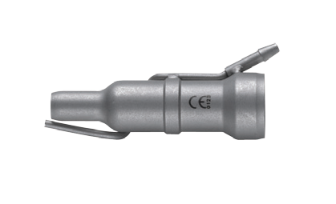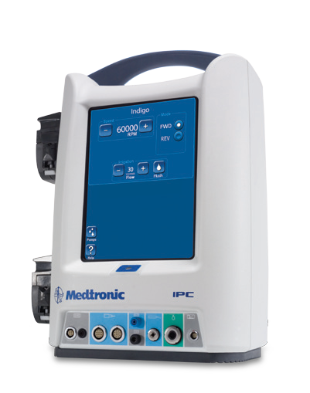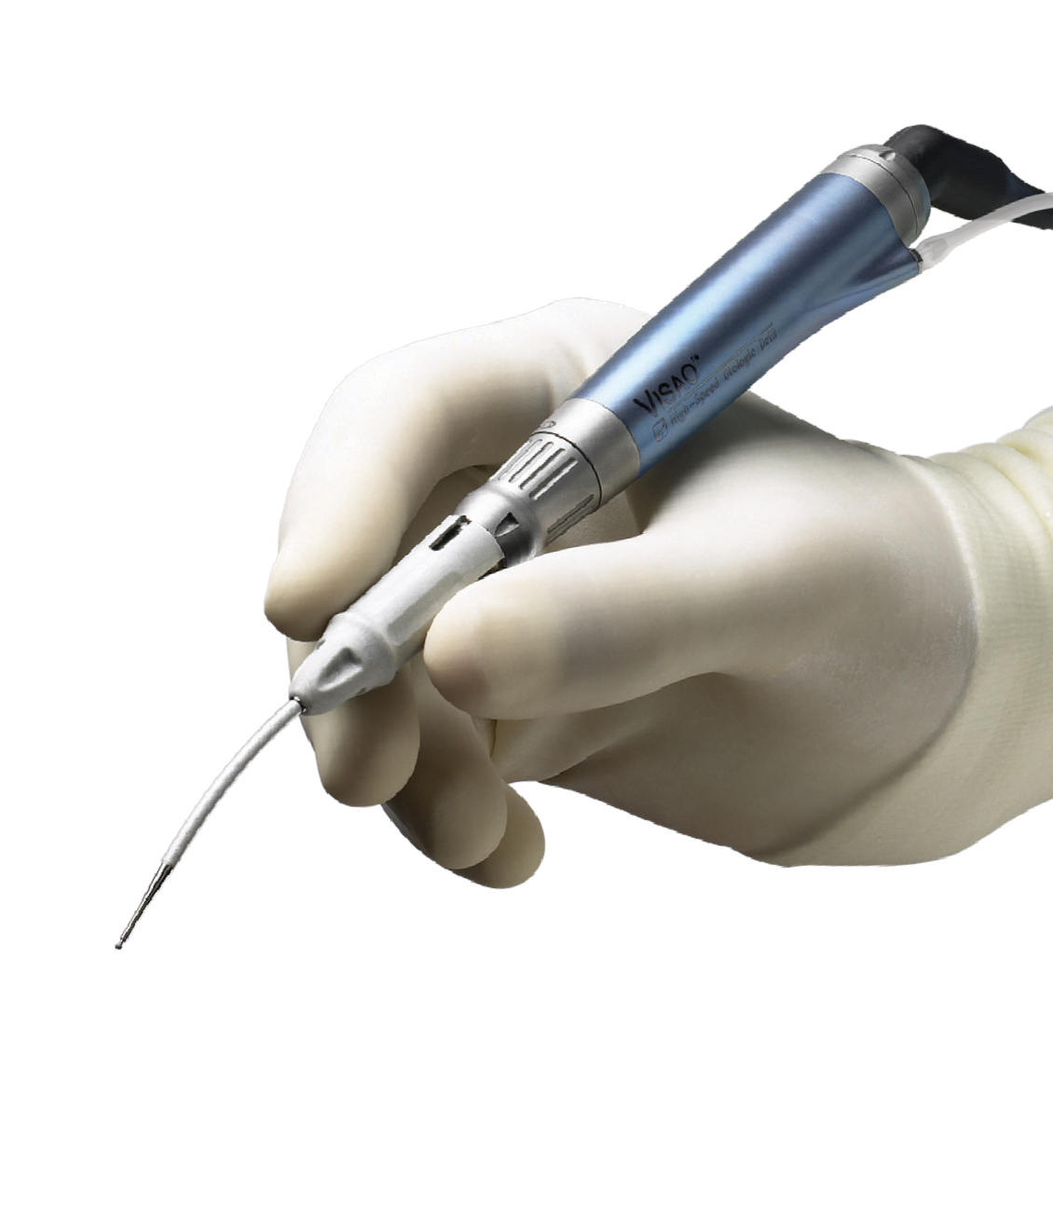6 Високошвидкісні вигнуті бори різних розмірів дозволяють надати кращий огляд і доступ до деяких втручань.

1 2

3
П Р О Д У К Т | ОПИС | КІЛЬК.
3334800 | Високошвидкісний отологічний дриль Visao® | 1
3334895 | Лоток для отологічних інструментів Visao | 1
3334625 | Розширювальна насадка Bur Guard(Захист бору) без іригації | 1
3334635 | Розширювальна насадка Bur Guard (Захист бору) з іригацією | 1
3334610 | Розпірна втулка системи іригації | 1
3318603 | Система іригаційних трубок з віддаленим контролем Intelliflow™ | 1
3318606 | Набір трубок системи охолодження дриля Visao | 2
3318503 | Комплект трубок для іригації, стерильно | 4
3318506 | Комплект трубок для охолодження високошвидкісного дриля | 2
3318600 | Кліпси для кріплення системи трубок до дроту дриля. | 10
3318700 | Фіксатор іригаційної трубки | 1

4

5

6

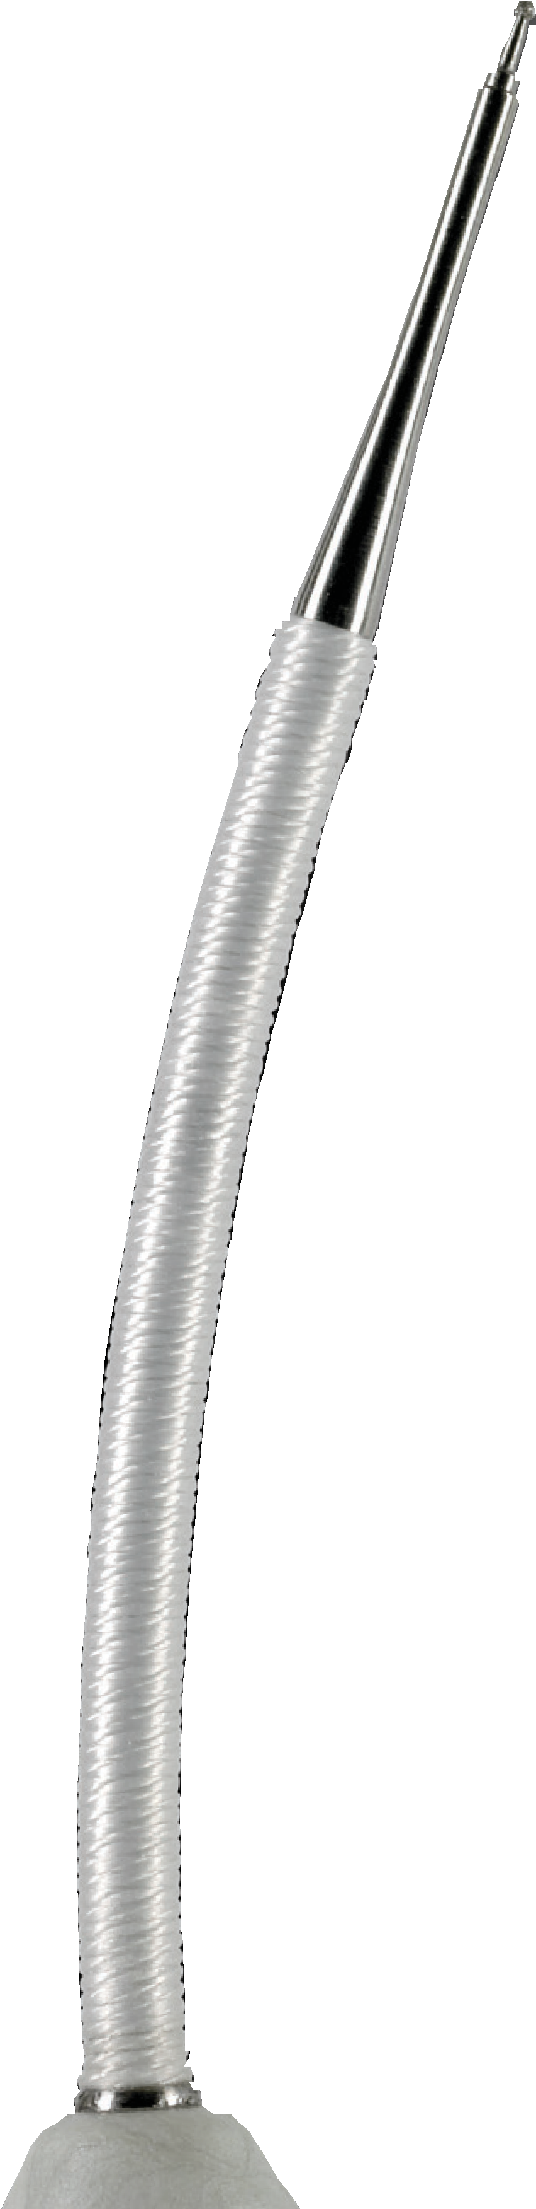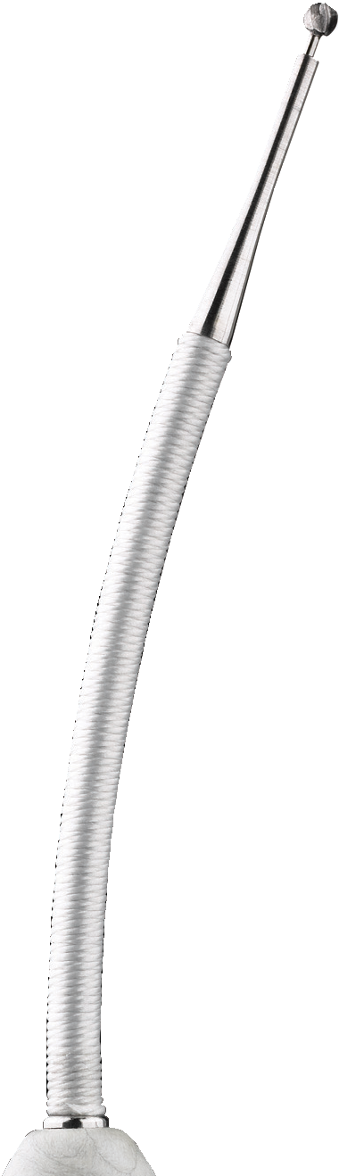
Основні характеристики вигнутих борів:
2
1
Революційно вигнуті під кутом 20° бори дозволяють досягти кращого огляду та доступу до операційно- му полю
Кохлеостомічні бори конусоподібно звужуються до кінця для забезпечення кращого огляду
Корисні під час комплексних втручань з невеликими отворами доступу або дзеркалами
Тонке зовнішнє покриття залишає відкритим дуже невелику ділянку валу, що обертається, допомагаючи за- щитити делікатну тканину від валу, що обертається.
Використовувати в діапазоні швидкостей до 80 000 об/хв включно прямому або зворотному напрямку обертання
1
2
3

4
3
5
31151598E
31180598E

Visao®

Вигнуті високошвидкісні бори

Вигнуті кохлеостомічні бори*
Куляста рифлена ріжуча головка
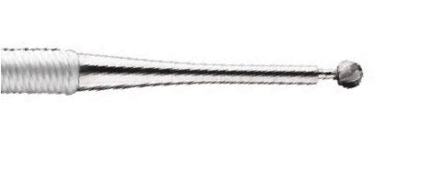
Д І А М Е Т Р |  | ДОВЖИНА | ОПИС |  | КІЛЬК.
ФОРМА | MM | MM | МАТЕРІАЛ | НОМЕР ДЕТАЛІ | ШТ/  КОРОБКА
 | 1.5 | 100 | Нержавіюча сталь | 31151598E | 1
 | 1.0 | 99 | Нержавіюча сталь | 31151098E | 1

Вигнуті кохлеостомічні бори*
Куляста дрібнозерниста алмазна головка
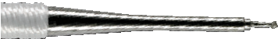
Д І А М Е Т Р |  | ДОВЖИНА | ОПИС |  | КІЛЬК.
ФОРМА | MM | MM | МАТЕРІАЛ | НОМЕР ДЕТАЛІ | ШТ/  КОРОБКА
 | 1.5 | 100 | Нержавіюча сталь | 31181598E | 1
 | 1.0 | 99 | Нержавіюча сталь | 31181098E | 1
 | 0.6 | 99 | Нержавіюча сталь | 31180698E | 1
 | 0.5 | 99 | Нержавіюча сталь | 31180598E | 1

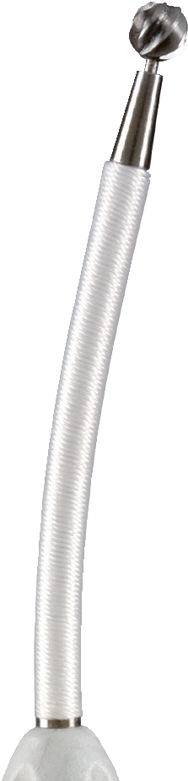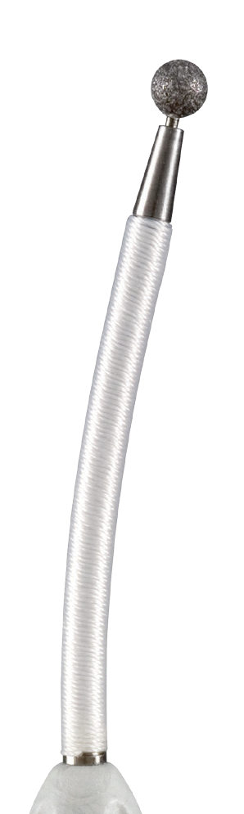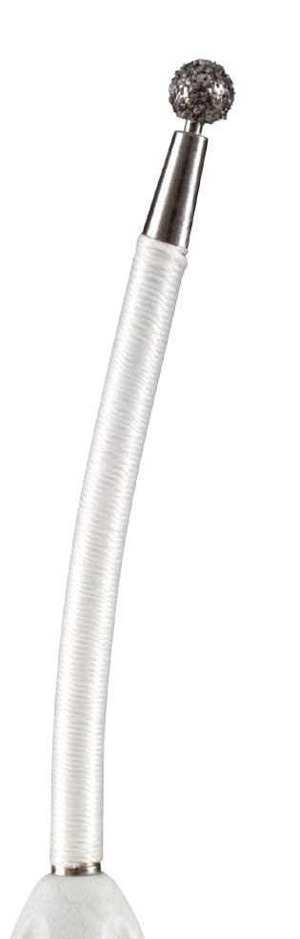

* Винятково
для одноразового
застосування
31154090E
31184090E
31204090E

Visao®

Вигнуті високошвидкісні бори

Вигнуті кулясті рифлені ріжучі бори*
Діаметр 4.0 – 1.0 мм
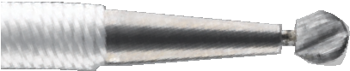
Д І А М Е Т Р |  | ДОВЖИНА | ОПИС |  | КІЛЬК.
ФОРМА | MM | MM | МАТЕРІАЛ | НОМЕР ДЕТАЛІ | ШТ/  КОРОБКА
 | 4.0 | 94 | Нержавіюча сталь | 31154090E | 1
 | 4.0 | 119 | Нержавіюча сталь | 311740115E | 1
 | 3.0 | 93 | Нержавіюча сталь | 31153090E | 1
 | 3.0 | 118 | Нержавіюча сталь | 311730115E | 1
 | 2.0 | 92 | Нержавіюча сталь | 31152090E | 1
 | 2.0 | 117 | Нержавіюча сталь | 311720115E | 1
 | 1.5 | 117 | Нержавіюча сталь | 311715115E | 1
 | 1.0 | 116 | Нержавіюча сталь | 311710115E | 1

Visao®

Вигнуті високошвидкісні бори

Вигнуті кулясті дрібнозернисті алмазні бори*
Діаметр 4.0 – 1.0 мм
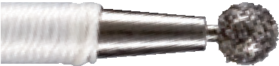
Д І А М Е Т Р |  | ДОВЖИНА | ОПИС |  | КІЛЬК.
ФОРМА | MM | MM | МАТЕРІАЛ | НОМЕР ДЕТАЛІ | ШТ/  КОРОБКА
 | 4.0 | 94 | Нержавіюча сталь | 31184090E | 1
 | 4.0 | 119 | Нержавіюча сталь | 311940115E | 1
 | 3.0 | 93 | Нержавіюча сталь | 31183090E | 1
 | 3.0 | 118 | Нержавіюча сталь | 311930115E | 1
 | 2.0 | 92 | Нержавіюча сталь | 31182090E | 1
 | 2.0 | 117 | Нержавіюча сталь | 311920115E | 1
 | 1.0 | 116 | Нержавіюча сталь | 311910115E | 1

Вигнуті кулясті крупнозернисті алмазні бори*
Діаметр 4.0 – 2.0 мм
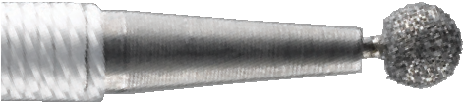
Д І А М Е Т Р |  | ДОВЖИНА | ОПИС |  | КІЛЬК.
ФОРМА | MM | MM | МАТЕРІАЛ | НОМЕР ДЕТАЛІ | ШТ/  КОРОБКА
 | 4.0 | 94 | Нержавіюча сталь | 31204090E | 1
 | 4.0 | 119 | Нержавіюча сталь | 312140115E | 1
 | 3.0 | 93 | Нержавіюча сталь | 31203090E | 1
 | 3.0 | 118 | Нержавіюча сталь | 312130115E | 1
 | 2.0 | 92 | Нержавіюча сталь | 31202090E | 1
 | 2.0 | 117 | Нержавіюча сталь | 312120115E | 1

* Винятково для одноразового застосування

Visao®

Насадки Stim Bur Guards

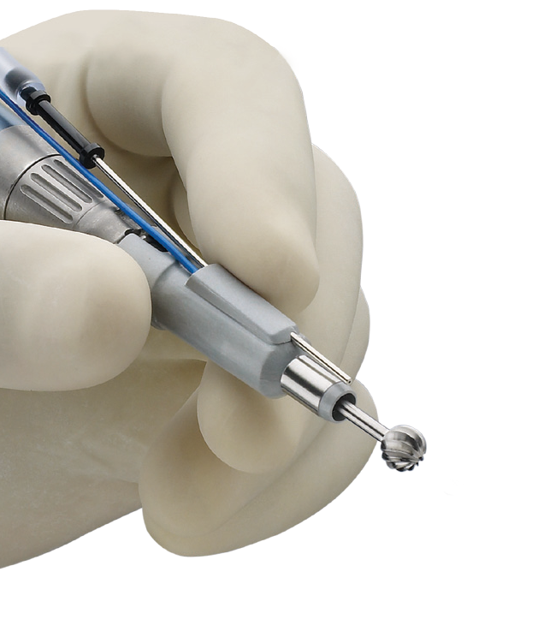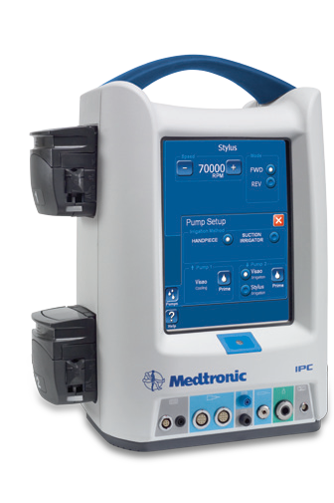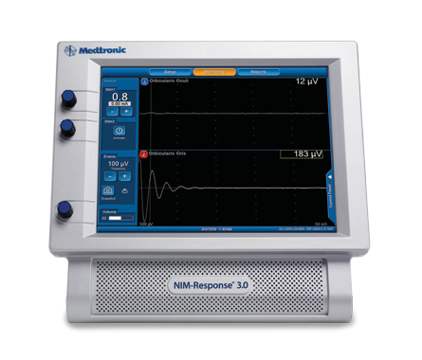Stim Bur Guard
Основні характеристики насадки Stim Bur Guard:
- Насадка Stim Bur Guard (захист бору з одночасною електростимуляцією) служить провідником стимулюючого струму, що генерується нашими моніторами цілісності нерва NIM®, на бір, щоб забезпечити раннє сповіщення хірурга про близькість бору до лицьового нерва. Стимулювання нерва під час роботи бору може забезпечити дальність виявлення, рівну приблизно 1-3 мм, і дає цінну інформацію в процесі ото-
логічну операцію.
- Зменшуючи ризик нанесення пошкодження пацієнту, інноваційна насадка Stim Bur Guard сприяє більшій впевненості хірурга в
своїх діях та безпеки операції.
- Насадки Stim Bur Guards можуть застосовуватися разом з такими продуктами: інтегрована консоль живлення (IPC®) та високошвидкісний
отологічний дриль Visao®
- Насадки Stim Bur Guards також сумісні з наступними продуктами:
NIM-Neuro® 3.0, NIM-Response® 3.0, NIM-
Pulse® 3.0, NIM-Neuro® 2.0, NIM-
Response® 2.0 або NIM-Pulse® 2.0
1
3
2
4
Комплектуючі

П Р О Д У К Т | ОПИС | КІЛЬК.
3318601 | Stim Bur Guard з іригацією | 1
3318602 | Stim Bur Guard без іригації | 1

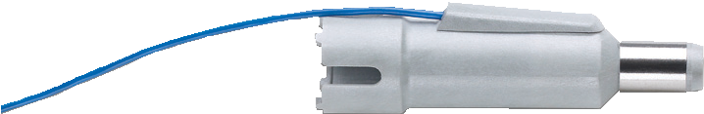
3318601
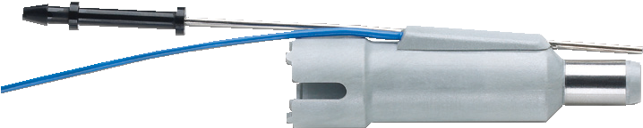
3318602

Visao®

Ріжучі бори

Кулясті рифлені бори
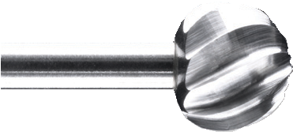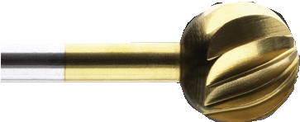Діаметр 7.0 – 1.0 мм

Д І А М Е Т Р |  | ДОВЖИНА | ОПИС |  | КІЛЬК.
ФОРМА | MM | MM | МАТЕРІАЛ | НОМЕР ДЕТАЛІ | ШТ/  КОРОБКА
 | 7.0 | 64 | Інструментальна сталь* | 31317057U | 5
 | 7.0 | 69 | Інструментальна сталь* | 31317062U | 5
 | 6.0 | 64 | Інструментальна сталь* | 31316058U | 5
 | 6.0 | 69 | Інструментальна сталь* | 31316063U | 5
 | 5.0 | 64 | Інструментальна сталь* | 31315059U | 5
 | 5.0 | 66 | Інструментальна сталь* | 31315066U | 5
 | 4.0 | 68 | Нержавіюча сталь | 9789B | 5
 | 4.0 | 69 | Інструментальна сталь* | 31314065U | 5
 | 4.0 | 72 | Інструментальна сталь* | 31314068U | 5
 | 3.5 | 71 | Інструментальна сталь* | 31313568U | 5
 | 3.0 | 72 | Інструментальна сталь* | 31313069U | 5
 | 3.0 | 72 | Нержавіюча сталь | 9769B | 5
 | 3.0 | 79 | Нержавіюча сталь | 3112974C | 5
 | 2.5 | 72 | Інструментальна сталь* | 31312569 | 1
 | 2.0 | 72 | Інструментальна сталь* | 31312070 | 1
 | 2.0 | 78 | Нержавіюча сталь | 31142075 | 5
 | 1.5 | 72 | Інструментальна сталь* | 31311570 | 1
 | 1.5 | 78 | Нержавіюча сталь | 31141575 | 5
 | 1.0 | 72 | Інструментальна сталь* | 31311071 | 1
 | 1.0 | 77 | Нержавіюча сталь | 31141075 | 5
* Винятково для одноразового застосування

Visao®

Алмазні бори

Кулясті крупнозернисті алмазні бори
Діаметр 6.0 – 1.0 мм

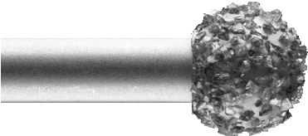
Д І А М Е Т Р |  | ДОВЖИНА | ОПИС |  | КІЛЬК.
ФОРМА | MM | MM | МАТЕРІАЛ | НОМЕР ДЕТАЛІ | ШТ/  КОРОБКА
 | 6.0 | 64 | Нержавіюча сталь | 31116058 | 1
 | 6.0 | 71 | Нержавіюча сталь | 31116065 | 1
 | 5.0 | 64 | Нержавіюча сталь | 31115059 | 1
 | 5.0 | 71 | Нержавіюча сталь | 31115066 | 1
 | 4.0 | 69 | Нержавіюча сталь | 31114065 | 1
 | 4.0 | 72 | Нержавіюча сталь | 31114068 | 1
 | 4.0 | 78 | Нержавіюча сталь | 31114075 | 1
 | 3.5 | 71 | Нержавіюча сталь | 31113568 | 1
 | 3.0 | 72 | Нержавіюча сталь | 31113069 | 1
 | 3.0 | 78 | Нержавіюча сталь | 31113075 | 1
 | 2.5 | 71 | Нержавіюча сталь | 31112569 | 1
 | 2.5 | 77 | Нержавіюча сталь | 31112575 | 1
 | 2.0 | 72 | Нержавіюча сталь | 31112070 | 1
 | 2.0 | 77 | Нержавіюча сталь | 31112075 | 1
 | 1.5 | 71 | Нержавіюча сталь | 31111570 | 1
 | 1.5 | 76 | Нержавіюча сталь | 31111575 | 1
 | 1.0 | 72 | Нержавіюча сталь | 31111071 | 1
 | 1.0 | 76 | Нержавіюча сталь | 31111075 | 1

Visao®

Алмазні бори

Кулясті дрібнозернисті алмазні бори
Діаметр 6.0 – 0.5 мм

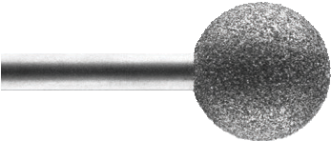
Д І А М Е Т Р |  | ДОВЖИНА | ОПИС |  | КІЛЬК.
ФОРМА | MM | MM | МАТЕРІАЛ | НОМЕР ДЕТАЛІ | ШТ/  КОРОБКА
 | 6 | 64 | Нержавіюча сталь | 31136058 | 1
 | 6 | 71 | Нержавіюча сталь | 31136065 | 1
 | 5 | 64 | Нержавіюча сталь | 31135059 | 1
 | 5 | 71 | Нержавіюча сталь | 31135066 | 1
 | 4 | 69 | Нержавіюча сталь | 31134065 | 1
 | 4 | 72 | Нержавіюча сталь | 31134068 | 1
 | 4 | 80 | Нержавіюча сталь | 3121584 | 1
 | 3.5 | 71 | Нержавіюча сталь | 31133568 | 1
 | 3 | 72 | Нержавіюча сталь | 31133069 | 1
 | 3 | 79 | Нержавіюча сталь | 31103075 | 1
 | 2.5 | 71 | Нержавіюча сталь | 31132569 | 1
 | 2.5 | 78 | Нержавіюча сталь | 31102575 | 1
 | 2 | 72 | Нержавіюча сталь | 31132070 | 1
 | 2 | 78 | Нержавіюча сталь | 31102075 | 1
 | 1.5 | 71 | Нержавіюча сталь | 31131570 | 1
 | 1.5 | 77 | Нержавіюча сталь | 31101575 | 1
 | 1 | 72 | Нержавіюча сталь | 31131071 | 1
 | 1 | 77 | Нержавіюча сталь | 31101075 | 1
 | 0.5 | 72 | Нержавіюча сталь | 31130571 | 1
 | 0.5 | 77 | Нержавіюча сталь | 31100575 | 1

Для отримання більш детальної інформації, будь ласка, зателефонуйте до Medtronic за номером (495) 580 7377 .
Ви також можете звернутися до наших веб-сайтів
www.medtronicnavigation.ru, www.MedtronicENT.com

Medtronic ENT Medtronic USA, Inc.
6743 Саутпойнт Драйв Норт Джексонвілл, Флорида 32216 США
www.MedtronicENT.com Номер для безкоштовного дзвінка (800) 874-5797
Факс (800) 678-3995

Російське представництво: Росія, 123317 Москва, Пресненська наб., буд.
10 тел.: (495) 580 7377
Факс: (495) 580 7378
E-mail: info.russia@medtronic.com

Ця література призначена виключно для використання лікарями. Тільки за вказівкою лікаря. Indigo™ та IntelliFlow™ є товарними знаками Medtronic, Inc. IPC®, NIM- Neuro®, NIM-Pulse®, NIM-Response®, Skeeter® та Visao® є зареєстрованими товарними знаками Medtronic, Inc.
©2012, Medtronic, Inc. Всі права захищені.
890318 02.12 2011-378 Версія 7

